第1章 高级仿真入门
在本章中，将学习：
- 高级仿真的功能。
- 由高级仿真使用的文件。
- 使用高级仿真的基本工作流程。
- 创建FEM和仿真文件。
- 用在仿真导航器中的文件。
- 在高级仿真中有限元分析工作的流程。

1.1 综 述
UG NX4高级仿真是一个综合性的有限元建模和结果可视化的产品，旨在满足设计工程师与分析师的需要。高级仿真包括一整套前处理和后处理工具，并支持广泛的产品性能评估解法。图1-1所示为一连杆分析实例。
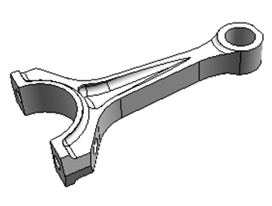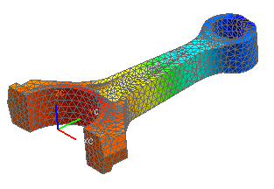

图1-1 连杆分析实例
高级仿真提供对许多业界标准解算器的无缝、透明支持，这样的解算器包括NX Nastran、MSC Nastran、ANSYS和ABAQUS。例如，如果结构仿真中创建网格或解法，则指定将要用于解算模型的解算器和要执行的分析类型。本软件使用该解算器的术语或“语言”及分析类型来展示所有网格划分、边界条件和解法选项。另外，还可以求解模型并直接在高级仿真中查看结果，不必首先导出解算器文件或导入结果。
高级仿真提供基本设计仿真中需要的所有功能，并支持高级分析流程的众多其他功能。
- 高级仿真的数据结构很有特色，例如具有独立的仿真文件和 FEM 文件，这有利于在分布式工作环境中开发有限元（FE）模型。这些数据结构还允许分析师轻松地共享 FE 数据去执行多种类型分析。
- 高级仿真提供世界级的网格划分功能。本软件旨在使用经济的单元计数来产生高质量网格。结构仿真支持完整的单元类型（1D、2D和3D）。另外，结构级仿真使分析师能够控制特定网格公差。例如，这些公差控制着软件如何对复杂几何体（例如圆角）划分网格。
- 高级仿真包括许多几何体简化工具，使分析师能够根据其分析需要来量身定制 CAD几何体。例如，分析师可以使用这些工具提高其网格的整体质量，方法是消除有问题的几何体（例如微小的边）。
- 高级仿真中专门包含有新的NX传热解算器和NX流体解算器。
  - NX传热解算器是一种完全集成的有限差分解算器。它允许热工程师预测承受热载荷系统中的热流和温度。
  - NX流体解算器是一种计算流体动力学（CFD）解算器。它允许分析师执行稳态、不可压缩的流分析，并对系统中的流体运动预测流率和压力梯度，也可以使用NX传热和NX流体一起执行耦合传热/流体分析。

1.2 仿真文件结构
当向前通过高级仿真工作流时，将利用4个分离并关联的文件去存储信息。要在高级仿真中高效地工作，需要了解哪些数据存储在哪个文件中，以及在创建那些数据时哪个文件必须是激活的工作部件。这4个文件平行于仿真过程，如图1-2所示。
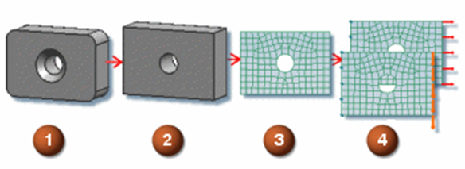

图1-2 仿真文件结构
正被分析的原设计部件
一个有.prt扩展名的部件文件。例如，一个可以被命名为plate.prt的部件。
部件文件含有主模型部件或一装配，及一个未修改的部件几何体。
如果用一个由其他人设计的模型启动，可能没有修改它的权艰。在分析过程时期，通常主模型部件文件是不被修改的。
设计部件文件的理想化复制
当一个理想化部件文件被建立时，默认有一.prt扩展名，fem#_i是对部件名的附加。例如，如果原部件是plate.prt，一个理想化部件被命名为 plate_fem1_i.prt。
一个理想化部件是原设计部件的一个相关复制，可以修改它。
理想化工具让用户利用理想化部件对主模型的设计特征做改变。不修改主模型部件，而按需要在理想化部件上执行几何体理想化。例如，可以移去和抑制特征，如在分析中被忽略的小的几何细节。
对同一原设计部件文件的不同类型分析可以使用多个理想化文件。
有限元模型（FEM）文件
当建立一FEM文件时默认有一个.fem扩展名，_fem#是对部件名的附加。例如，如果原部件是plate.prt，一个FEM文件被命名为plate_fem1.fem。
一个有限元模型文件含有网格（节点与单元）、物理特性和材料。
一旦建立了网格，可以利用简化工具移去可以影响网格总质量设计中的人为对象，如细长条面、小边缘和峡部条件。简化工具允许相应一特定有限元分析在充分捕捉设计意图的细节级上网格化几何体。
几何体提取发生在存储于FEM中的多边形几何体上，而不是在理想化的或主模型的部 件中。
多个FEM文件可以引用同一理想化部件，可以对不同类型构建不同的FEM文件。
仿真文件
当建立一仿真文件时，默认一个仿真文件有一.sim扩展名，_sim#是对部件名的附加。例如，如果原部件是plate.prt，一个仿真文件被命名为plate_sim1.sim。
仿真文件含有所有仿真数据，如解答、解算设置、载荷、约束、单元相关的数据、物理特性和压制，可以对文件建立许多关联到同一FEM的仿真文件。
当执行多个分析类型时，4个分离的文件提供灵活性。如果允许更新，4个文件是关 连的。

1.3 高级仿真工作流程
在开始一个分析前，应该对试图求解的问题有一彻底了解。应该知道将利用哪个求解器，正在执行什么类型的分析和需要什么类型的解决方案。下列简要摘录了在结构仿真中通用的工作流程。
（1）在NX中，打开一部件文件。
（2）启动高级仿真应用。为FEM和仿真文件规定默认求解器（设置环境，或语言）。
注意：也可以选择先建立FEM文件，然后再建立仿真文件。
（3）建立一解决方案。选择求解器（如NX Nastran）、分析类型（如Structural）和解决方案类型（如Linear Statics）。
（4）如果需要，理想化部件几何体。一旦使理想化部件激活，可以移去不需要的细节，如孔或圆角，分隔几何体准备实体网格划分或建立中面。
（5）使FEM文件激活，网格划分几何体。首先利用系统默认自动地网格化几何体。在许多情况下系统默认提供一好的高质量的网格，可无须修改使用。
（6）检查网格质量。如果需要，可以用进一步理想化部件几何体细化网格，此外在FEM中可以利用简化工具，消除当网格划分模型时由CAD几何体可能引起的不希望结果的问题。
（7）应用一材料到网格。
（8）当对网格满意时，使仿真文件激活、作用载荷与约束到模型。
（9）求解模型。
（10）在后处理中考察结果。

1.4 仿真导航器
仿真导航器（Simulation Navigator）提供在一树状结构中，一个观察和操纵一CAE分析的不同文件和组元的图形方法。每一个文件和组元被显示为在树中的一分离节点，如 图1-3所示。
在仿真导航器中提供了直接存取直通快捷菜单。可以在仿真导航器中直接执行大多数操作，代替使用图标或命令。例如，建立一新的求解定义，可以把载荷和约束从一容器拖到仿真导航器的另一个中。
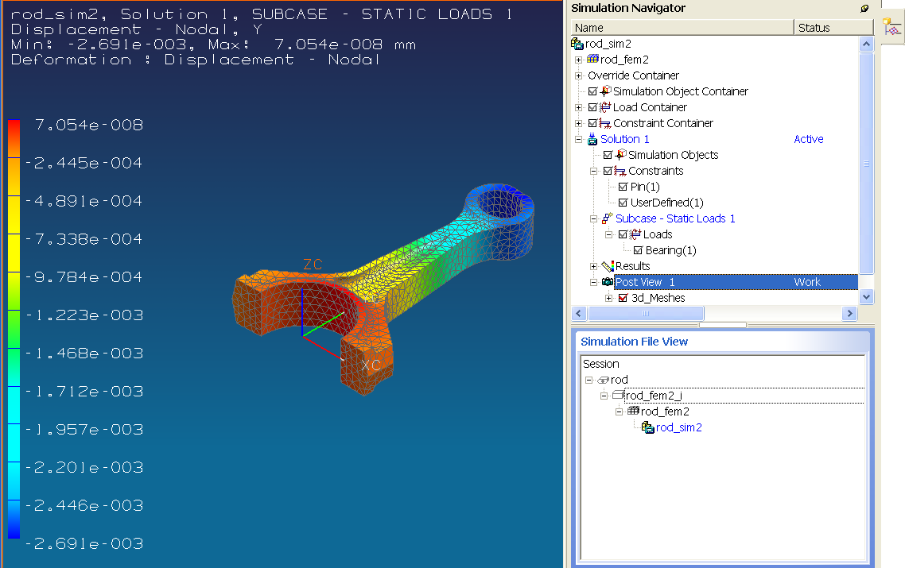

图1-3 仿真导航器

1.4.1 在仿真导航器中的节点
仿真导航器的顶部面板列出显示文件的内容。如图1-4所示为在一个顶级仿真文件内的容器例子。选中复选框可以控制项目的显示。
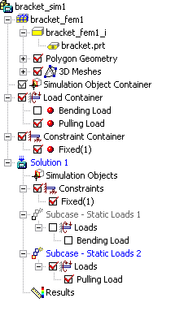

图1-4 仿真导航器中的各种节点
表1-1所示的是仿真导航器中各种节点的高级综述。
表1-1 仿真导航器节点描述
图 标 | 节 点 名 | 节 点 描 述
 | 仿真 | 含有所有仿真数据，如专门求解器、解决方案、 解决方案设置、仿真对象、载荷、约束和压制。可以有多个仿真文件与一单个FEM文件关联
 | FEM | 含有所有网格数据、物理特性、材料数据和多边形几何体。FEM文件总是相关到理想化。可以关联多个FEM文件到一单个理想化部件
 | 理想化部件 | 含有理想化部件，当建立一FEM时由软件自动建立
 | 主模型部件 | 当主模型部件是工作部件时，在主模型部件节点上右击建立一新的FEM或显示已有的理想化部件
 | 多边形几何体 | 含有多边形几何体（多边形体、表面和边缘）。一旦网格化有限元模型，任何进一步几何体提取发生在多边形几何体上，而不是在理想化或主模型部件上

续表
图 标 | 节 点 名 | 节 点 描 述
 | 0D网格 | 含有所有零维（0D）网格
 | 1D网格 | 含有所有一维（1D）网格
 | 2D网格 | 含有所有二维（2D）网格
 | 3D 网格 | 含有所有三维（3D）网格
 | 仿真对象容器 | 含有解算器和解决方案专有的对象，如自动调温器、表格或流动表面
 | 载荷容器 | 含有指定到当前仿真文件的载荷。在一解决方案容器内，载荷容器（Load Container）含有指定到给件子工况的载荷
 | 约束容器 | 含有指定到当前仿真文件的约束。在一解决方案容器内， 约束容器（Constraint Container）含有指定到解决方案的约束
 | 解决方案 | 含有解决方案对象、载荷、约束和对解决方案的子工况
 | 子工况步 | 含有一解决方案内每一个子工况解决方案的实体，如载荷、约束和仿真对象
 | 结果 | 含有从一求解得来的任一结果。在后置处理器中， 可以打开结果节点，并利用在仿真导航器内的可见复选框去控制各种结果组的显示

1.4.2 仿真文件视图
仿真文件视图是一个特殊浏览器窗口，存在于仿真导航器中。该窗口：
- 显示所有已加载的部件，以及这些部件到主模型部件层次关系中的所有FEM和仿真文件。
- 允许轻松更改显示的部件，方法是双击要显示的部件。
  - 如果某一实体正在显示，图标则显示为彩色，且名称会高亮显示。
  - 如果某一实体不在显示，图标则变灰。
- 允许在任何设计或理想化部件上创建新的 FEM 和仿真文件，而不必首先显示 部件。
仿真文件视图如图1-5所示。
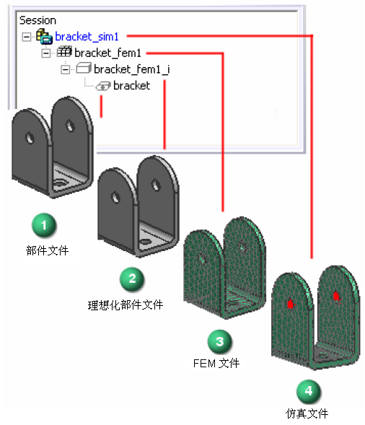

图1-5 仿真文件视图

1.5 练 习
在本练习中利用一三维实体网格，分析一个连接杆部件，了解高级仿真工作流程，并学习：
- 打开部件及建立FEM和仿真文件。
- 在网格化前理想化几何体。
- 网格化部件。
- 为网格定义一材料。
- 作用载荷和约束到部件。
- 求解模型。
- 观察分析结果。
第1步 打开部件，启动高级仿真
- 在NX中，打开rod.prt部件，如图1-6所示。
- 启动Advanced Simulation应用。选择Start→All Applications→Advanced Simulation。
- 在资源条上，单击Simulation Navigator图标。
- 单击销（pin）图标保持仿真导航器打开。
- 在仿真导航器中，右击rod.prt并选择New FEM and Simulation。
如图1-7所示，New FEM and Simulation对话框列出3个已自动建立的新文件。Default Language下NX NASTRAN为求解器，Analysis Type选择Structural。
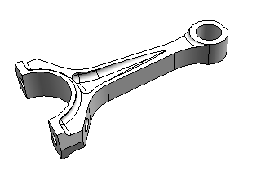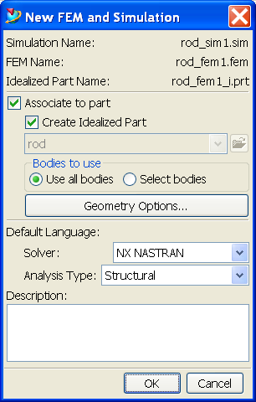

图1-6 rod.prt 图1-7 New FEM and Simulation对话框
- 单击New FEM and Simulation对话框中的OK按钮。
出现Create Solution 对话框，如图1-8所示，默认Solver是NX NASTRAN。
- 单击Create Solution对话框中的OK按钮。
Simulation Navigator显示Simulation和FEM文件，如图1-9所示。
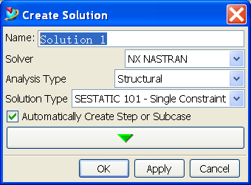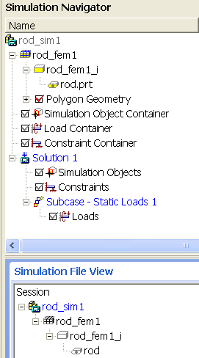

图1-8 Create Solution对话框 图1-9 仿真导航器
第2步 理想化几何体
对此练习，某些设计特征可以从部件移去，因为它们对分析是不重要的。
- 在Simulation Navigator中，如果Simulation File View是被折叠，单击Simulation File View条打开它。
- 双击rod_fem1_i。
提示：也可以选择文件名，右击并选择Make Displayed Part。
理想化的部件现在在仿真导航器中被激活。
- 在Advanced Simulation工具栏中，单击Idealize Geometry图标。
- 随Idealize对话框打开，选择部件。
- 选中Holes复选框。
注意：设置直径到10，两个螺栓孔被亮显，因为每一个直径小于或等于10 mm。
- 单击OK按钮。
孔从理想化部件被移去，如图1-10所示。
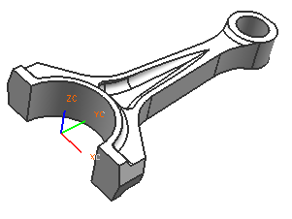

图1-10 理想化部件
- 单击Save图标，存储激活的文件。
第3步 划分部件网格
为了划分部件网格，首先需要使FEM文件激活。
- 在Simulation File View中，双击rod_fem1。
FEM文件被激活并列在仿真导航器的顶部 。
- 在Advanced Simulation工具栏上，单击3DTetrahedral Mesh图标。
提示：也可以从仿真导航器中右击rod_fem1 并选择New Mesh→3D Tetrahedral，建立 网格。
- 随3D Mesh对话框打开，选择实体。
- 从Type列表选择CTETRA（10）单元。
注意：CTETRA（10）和CTETRA（4）是NASTRAN单元类型。
- 在Overall Element Size框中加入4.0。
- 单击OK按钮建立网格，如图1-11所示。
如图1-12所示，3D网格被列在Simulation Navigator中。
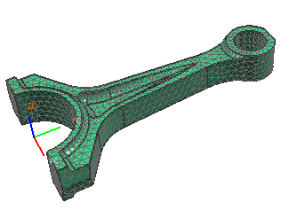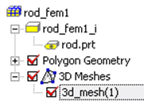

图1-11 网格化部件 图1-12 网格节点
- 单击Save图标，存储FEM文件。
第4步 为网格定义一材料
- 在Advanced Simulation工具栏上，单击Material Properties图标。
提示：也可以选择Tools→ Material Properties。
- 在Materials 对话框中，单击Library图标。
- 在Search Criteria对话框中，单击OK按钮。
- 在Search Result对话框中，选择名为Steel的材料，然后单击OK按钮。
材料特性被加载到Materials对话框中。作用材料到网格。
- 使在Materials 对话框中的STEEL被亮显。
- 在Simulation Navigator中，单击（选择）3d_mesh（1）选择网格。
- 在对话框中，单击OK按钮。
库材料被连接到网格。利用Simulation Navigator，检查材料是否已被作用到网格。
- 在Simulation Navigator对话框中，右击3d_mesh（1）和选择Edit Attributes。
- 在Element Attributes对话框中，检查STEEL被列出为作用到网格的材料。
- 单击Cancel按钮。
- 存储文件。
第5步 作用一轴承载荷
- 在Simulation File View 窗口中，双击rod_sim1。在仿真导航器中使Simulation 文件激活。
关断网格显示，因而方便曲面选择。
- 在Simulation Navigator中不选中3d_mesh（1）复选框，如图1-13所示。
- 在Advanced Simulation工具栏上，单击Load Type图标中的箭头，然后单击Bearing图标。
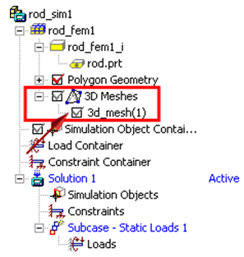

图1-13 关断3D网格显示
注意：也可以利用Simulation Navigator，在激活的解决方案（Solution 1）中，右击Loads，并选择New Load→ Bearing 去建立载荷。
轴承载荷要求规定一柱形表面（或圆形边缘），和一规定最大载荷方向的矢量。
首先，选择几何体——轴承载荷将作用的柱面。
- 打开Create Bearing对话框，选择在部件右端的柱面，如图1-14所示。
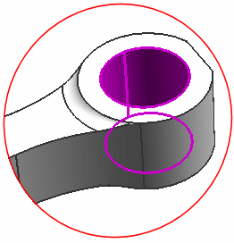

图1-14 选择载荷作用表面
- 在Force文本框中输入1000。
注意：区域角（Region Angle）设置到180。这意味着载荷将作用到柱面超过180°。
其次，选择要定义的最大载荷的矢量方向。
- 单击Inferred Vector图标中的箭头，并单击–YC Axis图标。
- 单击OK按钮。
载荷建立并显示在图形中，如图1-15所示。
在载荷上显示的箭头是一bit，利用BC Edit Display对话框改变边界条件的外貌。
- 在Simulation Navigator中右击Solution（1）下的Bearing（1）载荷，然后选择Style。
- 在BC Edit Display对话框中，微微移动Scale滑块向左减少箭头尺寸，然后单击OK按钮。
箭头尺寸改变，如图1-16所示。
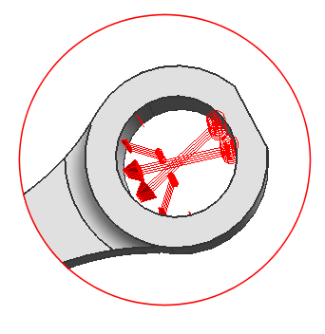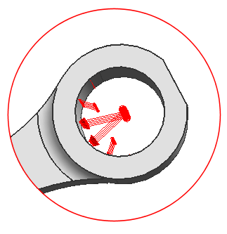

图1-15 建立并显示载荷 图1-16 修改后的载荷显示
第6步 作用第一约束
利用一销住约束，在杆的一端约束大的弯曲面。该约束将仿真此面怎样与另一部件上的对应面匹配。
一个销住约束定义一旋转轴。一旦选择了一柱面，建立一柱坐标系，R和Z方向将被固定，Theta（旋转）方向是自由的。
- 在Advanced Simulation工具栏上，单击Constraint Type图标中的箭头，然后单击Pinned Constraint图标。
注意：也可以利用Simulation Navigator，在激活的解决方案（Solution 1）中右击Constraints 并选择New Constraint→Pinned Constraint。
- 打开Create Pinned Constraint对话框，选择在连接杆底部的大弯曲面，如图1-17所示。
- 单击OK按钮。
约束被作用的显示。由约束建立的圆柱坐标系也是可见的，如图1-18所示。
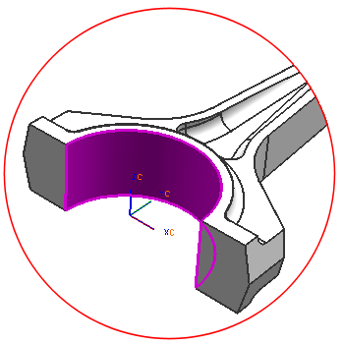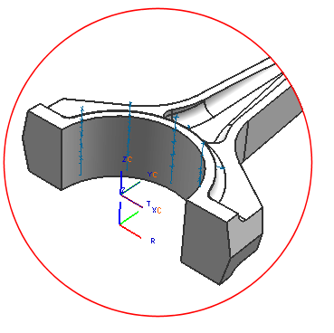

图1-17 选择底部的大弯曲面 图1-18 建立与显示销住约束

第7步 作用第二约束
部件已被约束，但绕Z轴仍然可自由旋转。现在部件顶部加另一约束，防止一刚体运动。将利用用户定义的约束，在一个自由度中约束点。
- 单击Constraint Type图标中的箭头，然后单击User Defined Constraint图标。
- 在Create User Defined Constraint对话框中的DOF1框中，单击Fixed图标。
- X平移被固定，所有其他DOF保持自由。
- 放大并选择点：在切槽的顶端处面相遇，如图1-19所示。
- 单击OK按钮。
建立约束，如图1-20所示。
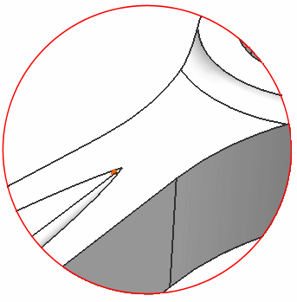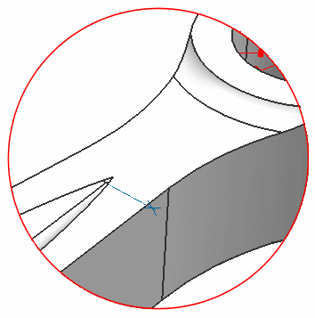

图1-19 选择点 图1-20 建立与显示固定约束
- 存储文件。
第8步 求解模型
现在已定义了网格、材料、载荷和约束，准备求解模型。作为过程的一部分，利用综合检查，检验模型是否准备完毕。
- 在Simulation Navigator中，右击Solution 1并选择Comprehensive Check，打开Information 窗口。
- 考查检查结果。
检查列出的信息和警告。
- 检查推荐选择Iterative Solver选项，它可以改进性能。
- 检查警告：对销住约束坐标系不同于节点下的坐标系。当作用销住约束时，它利用一柱坐标系压制在节点下的坐标系。这不会引起任何问题，可以忽略警告。
- 关闭Information窗口。
- 在Simulation Navigator中，右击Solution 1，并选择Solution Attributes。
- 在Edit Solution 对话框中，选中Iterative Solver（对NX Nastran 2.0和更高版本）复选框。
- 单击OK按钮。
- 在Simulation Navigator中，右击Solution 1，并选择Solve。
提示：也可以在Advanced Simulation工具栏上单击Solve图标，显示Solve对话框。注意Comprehensive Check要选中。
- 单击OK按钮。
显示Information 窗口，再次综合检查数据。
如果通过检查，出现Analysis Job Monitor对话框，它显示任务正在运行。分析在后台运行，所以可以继续用NX工作，而有限元分析正在被计算。
- 当任务完成时，关闭Information窗口。
- 在Analysis Job Monitor对话框上单击Cancel按钮。
现在解算完成，如图1-21所示，Results节点在Simulation Navigator中可以见到。
第9步 观察分析结果
现在利用后置处理器观察分析结果。
在Simulation Navigator中，双击Results。
提示：也可以单击Advanced Simulation工具栏上的Results图标。
结果显示在后置处理器窗口中，如图1-22所示。
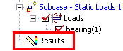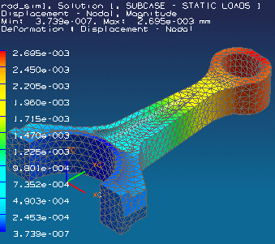

图1-21 Results节点 图1-22 结果显示
显示Post Control工具栏，如图1-23所示。

图1-23 Post Control 工具栏
提示：如果Post Control工具栏是不可见的，在Application工具区右击并选择Post Control。
第10步 在仿真导航器中考察结果
通过简单选择规定需要的类型，可以改变显示的结果类型。注意：默认选择位移类型。
许多结果类型有专门的子类型（数据组元）。在图1-24中，Displacement已经展开以显示不同数据元。
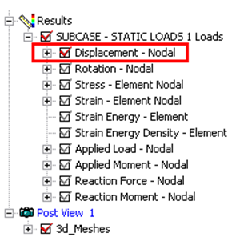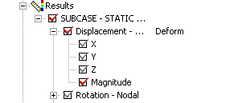

图1-24 展开的位移节点
- 在Simulation Navigator中，展开SUBCASE — STATIC LOADS 1 Loads。
- 展开Displacement — Nodal。
- 选中Y组元复选框。
显示更新以展示Y位移值，如图1-25所示。
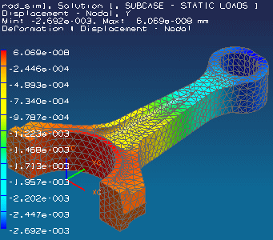

图1-25 Y位移值
第11步 退出后置处理器
当完成观察结果时，可以退出后置处理器。
- 在Post Control工具栏上，单击Finish Post Processing图标。
提示：也可以选择Tools→ Results→ Finish Post Processing。
- 关闭所有部件文件。

